Camper sous la bonne étoile Morandat
1001 NUITS #13 – Coucher du soleil à 21h20
Où Nicolas Mémain et le Collectif Etc. invitent à dessiner à plusieurs la constellation Morandat
Au pied du puits se passent des choses étranges… Des enrochements sont tombés du ciel comme jadis Yvon Morandat, résistant pendant la guerre, de son parachute. Des assises et des tables de bois ont poussé pendant la semaine, invitant à un repli hospitalier dans ce paysage minier plus grand que l’homme. Des constructeurs grillent des merguez et des aubergines au crépuscule après le chantier, en écoutant les histoires mystérieuses d’un connaisseur du lieu…
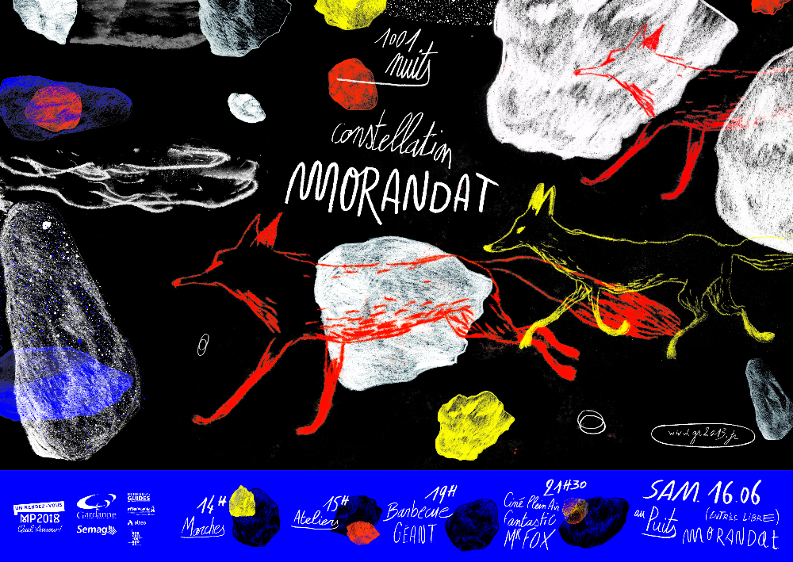

Que reste-il à Gardanne des témoins de son passé minier ? Quelles traces laissent encore sur son territoire ces activités industrielles qui ont creusé leurs galeries sous la ville pendant des décennies ? Il y a le puits de la mine Morandat, grande figure obsolète dont l’ombre couvre aujourd’hui un chantier en cours : la transformation de la Mine en zone d’activité.
Une équipe d’artistes – architectes, cuisiniers, marcheurs, dessinateurs, constructeurs – investit les lieux le temps d’une grande journée festive pour écrire ensemble les récits passés et à venir dans ce campement improbable dressé pour l’occasion.
En partenariat avec la ville de Gardanne, la complicité des résidents du lieu, de la Rotonde / Ecole des Mines de Saint-Etienne et des associations locales. Une coproduction la SEMAG, Le Bureau des Guides – GR 2013 et Mp2018 Quel Amour
PROGRAMME
----MARCHES----
►12h02 À Pieds de la Gare de Gardanne au Puits Morandat en passant DANS l’Usine d’Alumine par Nicolas Mémain (1h30). Attention : Pas d’enfants de moins de 10 ans et vêtements qui couvrent les bras (manches longues) et les jambes. Chaussures plates et fermées. Le port de lentilles de contact est interdit. Gratuite sur inscription : www.gr2013.fr
►14h Entre eau et charbon : randonnée proposée par Isabelle Miard (La Rotonde / Mines Saint-Etienne) et Julie de Muer (Bureau des guides du GR2013) (3h) L’histoire minière de Bassin de Provence est celle d’une longue négociation entre lignite et eau. La balade remontera quelques histoires de l’eau à Gardanne avant de rejoindre le paysage minier de Biver jusqu’au Puits Morandat. Gratuite sur inscription : www.gr2013.fr
►14h02 À Pieds de la Gare de Gardanne au Puits Morandat en passant DANS l’Usine d’Alumine par Nicolas Mémain (1h30). Cf. ci-dessus. Gratuite sur inscription : www.gr2013.fr
►15h Marche entre vignes et forêts avec GVRando Gardanne (3h). Ce parcours de 6.5 kilomètres, 100 mètres de dénivelé permet de découvrir une partie des collines de Gardanne entre vignes et forêts, où se dresse l’ancien Pavillon de chasse du Roy René, belle bâtisse du 16ème siècle, dans le domaine de Valabre. Retour au parking du départ à pied en fin de manifestation. Gratuite sur inscription : www.gr2013.fr
►16h Gardanne 3 couleurs – Promenade sonore (1h) matériel sonore fourni Il y a un pays du GR2013 où trois couleurs dominent les paysages et la mémoire : le rouge de la Bauxite, le noir de la Mine, le blanc des micro-technologies. Ce pays s’appelle Gardanne, un grand jardin industriel entre Aix et Marseille, cultivé par des paysans mineurs, bâti par les ingénieurs et raconté aujourd’hui par ses habitants. Gratuite sur inscription : www.gr2013.fr
----ATELIERS----
►De 15h à 19h au sein d’un campement du Collectif Etc
Ateliers d’impression avec l’Estampette de Fotokino et Nicole Crême
Expériences scientifiques avec le Campus Georges Charpak Provence (étudiants de l’Ecole des Mines de Saint-Etienne et la Rotonde)
Lectures dans la librairie mobile de la Librairie la Réserve à Bulles
Visites du site en drone avec Humans & Drones
Ateliers avec Alteo.
►En continu de 16h30 à 18h30 Visites déguindées du Puits Yvon Morandat par Nicolas Mémain (départ toutes les 30min)
----REPAS----
►19h Grand barbecue et repas collectif proposé par Yes We Camp « Apportez vos merguez, on s’occupe du reste ! »
----CINÉ----

►21h30
Ciné plein-air avec Association Tilt : Fantastic Mister Fox,
Film d’animation de Wes Anderson, 1h28, VF

